Padel: Az ütősport, ami meghódítja a világot
A padel egy gyors tempójú, izgalmas ütősport, amely a tenisz, a fallabda és a tollaslabda elemeit ötvözi. Népszerűsége az elmúlt években robbanásszerűen megnőtt, és világszerte egyre többen fedezik fel ennek a dinamikus játéknak az örömeit. Ebben a dokumentumban bemutatjuk a padel történetét, eszközeit és alapvető szabályait.
A padel története
A padel története egészen 1969-ig nyúlik vissza, amikor Enrique Corcuera mexikói üzletember Acapulcóban megépítette az első padelpályát a háza udvarán. Corcuera eredetileg squashpályát szeretett volna, de a rendelkezésre álló terület korlátozott volt. Ezért egy kisebb pályát alakított ki, amit fallabda-szerű falakkal vett körül, hogy a labda ne repüljön ki a szomszédos területekre. A labdákat fával ütötték. Ez a kezdetleges pálya adta az alapját a mai padelnek.
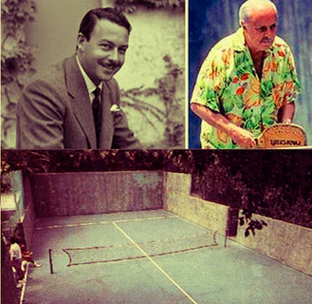
A sport hamar népszerűvé vált Mexikóban, majd Spanyolországba is eljutott, köszönhetően Corcuera barátjának, Alfonso de Hohenlohe hercegnek, aki az 1970-es években Spanyolországban építette fel az első európai padelpályákat Marbellában. A játék azóta Dél-Amerikában (különösen Argentínában), Spanyolországban, majd fokozatosan egész Európában és a világ más részein is elterjedt.
A padel eszközei
A padelhez viszonylag kevés speciális felszerelésre van szükség, ami hozzájárul a sport könnyű elérhetőségéhez.

Padelütő
A padelütő (vagy „pala”) különbözik a tenisz- vagy squashütőktől. Tömör anyagból készül, általában üvegszálból, karbonból vagy ezek kombinációjából. Az ütőfej felülete perforált, ami csökkenti a légellenállást és segít a labda kontrollálásában. Nincsenek húrok rajta, mint a teniszütőn. Az ütő súlya és formája változhat, de alapvetően lapos felülettel rendelkezik.
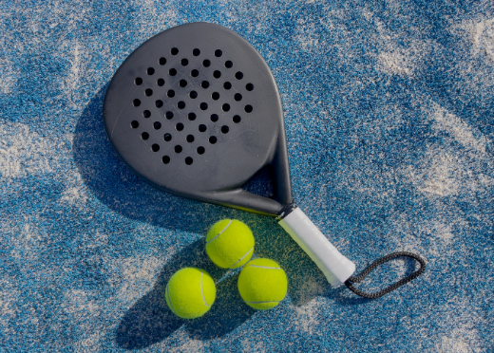
Padellabda
A padellabda méretét és nyomását tekintve nagyon hasonlít a teniszlabdához, de általában kissé alacsonyabb nyomású. Ezáltal a labda lassabban pattan és könnyebben irányítható, ami hozzájárul a játék dinamikájához.

Padelpálya
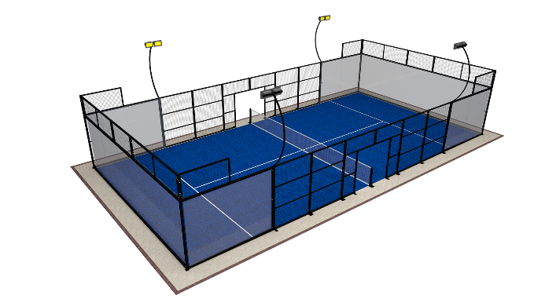
A padelpálya az egyik legkülönlegesebb eleme a sportnak. A pálya mérete 10 méter széles és 20 méter hosszú. Üveg- és/vagy drótháló falakkal van körülvéve, amelyek elválaszthatatlan részét képezik a játéknak, mivel a labda pattanhat róluk. A pálya közepén háló van, hasonlóan a teniszpályához. A felület anyaga általában műfű vagy beton.
A padel szabályai
A padel szabályai viszonylag egyszerűek, ami megkönnyíti a kezdők számára a játék elsajátítását.
Játékosok és pontozás
A padelt jellemzően párosban játsszák (két játékos a háló egyik oldalán, két játékos a másikon). A pontozás rendszere megegyezik a teniszével (15, 30, 40, játék, szett, mérkőzés). A mérkőzés általában két nyert szettig tart.
Adogatás
Az adogatás a padel egyik kulcsfontosságú eleme. Az adogatónak a saját adogatómezőjében kell állnia, és a labdát a derékvonal alatt kell elütnie, miután egyszer lepattant a földön. A labdának át kell mennie a háló felett, és az ellenfél adogatómezőjében kell lepattannia. Ha a labda lepattan a falról az ellenfél térfelén, az érvényes, de ha az ellenfél térfelén direktben falba csapódik, az hiba.
Játék a falakkal
Ez az, ami igazán különlegessé teszi a padelt: a falak aktívan részt vesznek a játékban. Miután a labda lepattant a pályán, pattanhat a falról, mielőtt visszaütnék. Ez hosszabb labdameneteket és izgalmas stratégiai lehetőségeket eredményez. A labda kétszer pattanhat le a földön, mielőtt visszaütnék, de ha egyszer lepattant a földön, és utána a falról pattanva a pályán belül másodszor is lepattan, az már pontvesztés.
Egyéb fontos szabályok
- A labda csak egyszer pattanhat le a saját térfélen.
- A játékosok elüthetik a labdát, mielőtt az a falról lepattanna (röptézés), kivéve az adogatásnál.
- Ha a labda a saját térfél falán pattan le, mielőtt az ellenfél térfelén lepattanna, az hiba.
A padel egy rendkívül szórakoztató és kihívásokkal teli sport, amely kiválóan alkalmas barátokkal vagy családdal való kikapcsolódásra. Könnyen tanulható, de a benne rejlő taktikai mélység hosszú távon is fenntartja az érdeklődést. Ha még nem próbáltad, érdemes belevágni!

